目录

**一、** **简述：** 5

**二、** **整体框架分析：** 6

**三、** **核心系统分析：** 8

**1.** **卡牌属性：** 8

**2.** **培养系统：** 10

1) 卡牌品质： 10

2) 装备： 11

3) 附魔： 11

4) 卡牌星阶: 12

5) 技能： 13

**3.** **战斗系统：** 14

**4.** **小结：** 14

1) 直观和精简设计： 14

2) 有重点，分阶段： 15

3) 循序渐进的差异化： 15

**四、** **主要玩法分析：** 16

**1.** **普通/精英副本：** 16

**2.** **英雄试炼：** 18

**3.** **时光之穴：** 19

**4.** **燃烧的远征：** 19

**5.** **主线任务/日常任务：** 20

1) 主线任务： 20

2) 日常任务： 20

**五、** **成长规划分析：** 23

**1.** **阶段性目标规化：** 23

**2.** **用户行为规化：** 25

**3.** **用户流失分析：** 26

1) 前期: 27

2) 中期: 28

3) 后期: 29

**六、** **收费模式分析：** 31

**1.** **功能型VIP的弊端：** 31

**2.** **浅层次的消费需求：** 32

**3.** **玩家展示匮乏：** 32

**4.** **缺乏循环保底收益：** 33

**5.** **总结：** 33

**七、** **研究结论综述：** 34

**1.** **成功要素分析：** 34

1) IP定位： 34

2) 微策略创新： 34

3) 快餐化碎片时间体验： 34

**2.** **运营关键性指标分析：** 34

**3.** **目前存在的问题：** 35

1) 数值成长性： 35

2) 数值平衡性： 35

3) 薄弱PVP环节： 35

4) 冗长中期过渡： 35

5) 缺乏前期消费： 35

6) 功能型VIP设计： 36

7) 交互缺失： 36

**八、** **延伸思考：** 37

**1.** **随机商店：** 37

**2.** **前期展示：** 38

**3.** **停服补偿：** 38

**4.** **热点推送：** 38

**5.** **情感道具：** 39

1. **简述：**

在之前的评测文档中，大致整理了有关《刀塔传奇》的整体框架和部分系统循环，虽说一图胜千言，但没有文字的分析和点缀，总是觉得缺少了点什么。同时借此机会整理一下这段时间对于《刀塔传奇》的整体思考。目前《刀塔传奇》最高冲到AppStore畅销榜第三名，不过相关的运营数据还没有公布。

1. **整体框架分析：**

请看《刀塔传奇》的核心模型

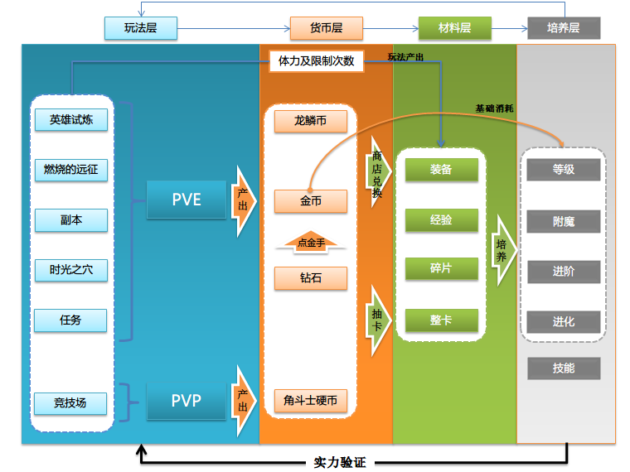

《刀塔传奇》整体的游戏系统层划分没有特别多的创新，大致中规中矩。推图，积累，养成，检验的一个完整流程下，通过体力和限制次数来控制玩家的养成节奏，游戏通过切割玩家的整体养成阶段来提升附加黏着度，总体增加游戏寿命。

**PVE端**的矛盾还不明显，主要矛盾也会在后文中详细阐释。

**PVP端**的问题就显而易见了。目前的《刀塔传奇》中，只有一个PVP的玩法，那么在玩法层中，一个竞技场玩法显然过于单薄，在游戏后期显然不足以支撑整个PVP的潜在消费需求。并且竞技场玩法和整体的游戏诉求有着巨大的矛盾。这在后文中也会详述。

我认为《刀塔传奇》能够成功吸引到玩家的最主要原因大致有两点。其一，在卡牌游戏中纯数值比对的大环境下，《刀塔传奇》在操作层面给予了玩家一些策略性的改动，同时也在游戏玩法中使这一策略得以被验证；其二，《刀塔传奇》在培养卡牌的块面做出了一些比较有意思的创新，将★与卡牌品质颜色区分开，并且使其成为两条不同的卡牌养成线，在直观易懂的指导思想下，也提供了极大地提升了成长空间，最主要的是将传统意义上随机性较强的抽紫卡，变成了目标性较强的培养紫卡，稳定了卡牌收集的随机因素，减少了玩家未知恐惧。

但是《刀塔传奇》就目前的版本而言，他是一个相对单机的手游，几乎没有任何的交互，包括所谓的PVP竞技场也是一个简单的数据截取+异步战斗。甚至连一个公众的聊天平台都没有设置，玩家的交互欲望完全转嫁给了第三方的论坛。这应该也是后期版本应该是着重需要弥补的空缺。

接下来将会通过系统化的分析来分解整个游戏。

1. **核心系统分析：**
2. **卡牌属性：**

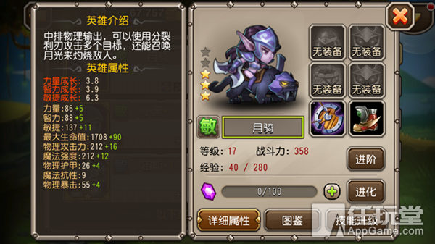

|  |  |
| --- | --- |
| **属性名称** | **作用** |
| 力量成长 | 每提升一级所带来的力量增加 |
| 智力成长 | 每提升一级所带来的智力增加 |
| 敏捷成长 | 每提升一级所带来的敏捷增加 |
| 力量 | 影响最大生命值，物理攻击力等属性 |
| 智力 | 影响魔法强度等属性 |
| 敏捷 | 影响护甲，物理暴击等属性 |
| 最大生命值 | 战斗中减少至0，判定目标死亡 |
| 物理攻击力 | 影响物理攻击伤害 |
| 魔法强度 | 影响魔法攻击伤害 |
| 物理护甲 | 减少受到的物理伤害 |
| 魔法抗性 | 减少受到的魔法伤害 |
| 物理暴击 | 影响攻击时物理攻击暴击的概率 |
| 魔法暴击 | 影响攻击时魔法攻击暴击的概率 |
| 生命回复 | 每一回合过关时生命值的回复量 |
| 能量回复 | 每一回合过关时能量值的回复量 |
| 穿透物理护甲 | 忽略目标的物理护甲 |
| 忽视魔法抗性 | 忽略目标的魔法抗性 |
| 闪避 | 完全豁免一次物理攻击的概率 |
| 治疗技能效果提升 | 对自身治疗技能的效果加成比率 |

从上表来看，《刀塔传奇》的属性设计有以下特点和问题：

1. 援引Dota：

因为游戏本身取材于Dota，这样的设计也无可厚非，不仅让核心玩家找到Dota的数值体系的熟悉感，还降低了属性的认知成本。但是其弊端也比较明显，可见下文。

1. 数值复杂：

因为照抄了Dota的数值设定，甚至非常核心向地还原了每个英雄的对应数值，所以，在游戏中，玩家很难直观的从以及属性上获得较多的快感，并且对于非Dota用户来说，这样一张属性表无异于天书，晦涩难懂。而且，带有大量小数点的一级属性，对于后期的战斗平衡和成长线扩展都有一定的阻碍。

1. 独立属性较多：

在这张属性表中，我们不仅看到了许多一级，二级属性，我们还看到了大量的独立属性。这也是Dota中的设定，比如暴击率，闪避率等，都是技能和装备带来的提升。这样的独立属性带来的好处是后期拥有较多的变化空间，也是区别卡牌定位的重要因素。但是坏处也显而易见，玩家对于属性的理解是来源于实战检验的，如果没有长期的检验过程，很难区别哪项属性才是真正适合和恰当的。

1. **培养系统：**

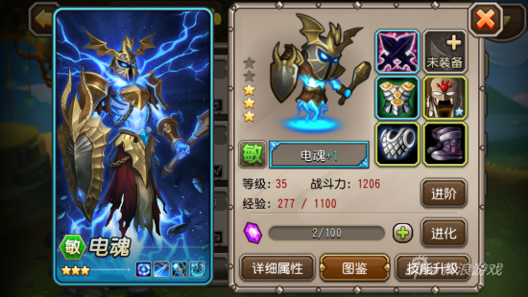

上图是卡牌养成的界面，一张蓝色+1品质，3星，35级的电魂。

我们从该界面能够看到几个比较核心的培养模块：卡牌的品质，卡牌的星阶，技能的升级，装备及其附魔。接下来我们将逐项分析。

1. 卡牌品质：



与一般卡牌类游戏培养层的设定不同，《刀塔传奇》中，卡牌的品质是一项可以被提升的属性，其进阶轨迹是：**白→绿→绿+1→蓝→蓝+1→蓝+2→紫→紫+1→紫+2→紫+3**。卡牌进阶若颜色改变，会开启新的技能，这也是整个培养层前期最具粘性的模块。

《刀塔传奇》弱化了传统卡牌游戏中以紫卡为目标的消费设计，将紫卡作为培养系统的终极目标，有意地减少了玩家抽卡时的挫败感，并且增加了游戏培养系统的总体时长。

1. 装备：

《刀塔传奇》中，装备不仅仅是一个成长线，更主要的是扮演了一个消耗性材料的角色。

从上面的截图，我们可以看到，卡牌品质提升的前提条件是：**收集齐所有的目标装备**。在卡牌进阶的时候，装备都会被销毁，装备上的属性都会作为一段数值成长被附加到卡牌的基础属性中，然后可以看到下一阶段的目标装备。

这一系统涵盖了消耗，收集和培养。但是有一个最大的问题是，在该系统内，玩家是不具有任何自主空间的，这也就意味着玩家无法自主选择装备的搭配。作为大多数有装备系统的卡牌游戏来说，装备的搭配是具有相当的策略性考量的，但是在《刀塔传奇》中，这一策略基本为零。

定向的装备收集，进阶后附加为卡牌的基础属性这一设定，对于一个游戏的后期数值平衡来说也有巨大的挑战。不同的卡牌需求不同的目标装备，不同的装备有具有不同的属性加成，最终形态的卡牌会拥有怎样的属性，首先玩家是迷茫的，其次，数值平衡是否能长期保持稳定真的不好说。

1. 附魔：

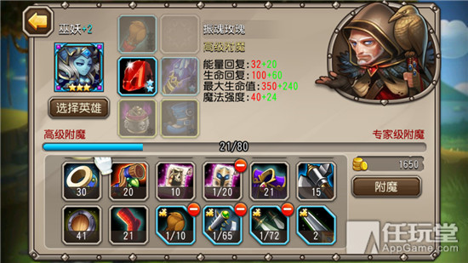

上图是装备附魔界面。

装备附魔这一系统的基础消耗是装备和附魔粉末。不同品质的装备可以附魔的次数也不一样：**白装不可附魔，绿色1次，蓝色3次，紫色5次**。在卡牌进阶后，会以附魔粉末的形式返还50%的附魔材料。一方面确定了消耗，另一方面也降低了玩家的前期成本。

同时，附魔所能提供的属性加成也是相当多的，玩家在卡牌进阶的空档期的时候通过附魔系统可以暂时的提高卡牌的战斗力。比如在卡牌蓝+2~紫色的阶段，玩家会迎来第一个空档期。45~51级，每级约2000点经验，一般的小R玩家需要大约2周的时间，而在这期间，附魔装备成了提升战斗力的最高效手段。

但是，附魔系统的问题也很明显，因为在整个系统玩法中，他的定位很不明确。玩家在附魔中极少产生付费需求，而且其对于货币及在资源的消耗也极为有限，显然付费深度和消耗力度都没有达到一定的要求。

1. 卡牌星阶:



在主界面中，以上的两个模块代表了卡牌升星的功能。

卡牌的升星是在中后期极为重要的卡牌成长，随着卡牌的提高，基础属性的成长差距会随着星级的差别变得越来越悬殊。此时，卡牌碎片的收集也就变得格外重要了。

在《刀塔传奇》中，卡牌的碎片的收集时长极长，对消费的要求较高。游戏中后期基本都是围绕着卡牌碎片展开的，卡牌碎片的掉落也分布在不同的系统玩法中。一方面为付费玩家提供了付费接口，另一方面也拉长了非付费用户的游戏时长，弥补了其他系统在这方面的不足。

1. 技能：

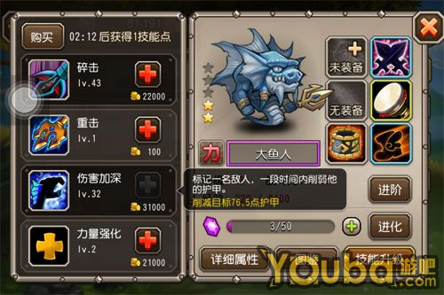

随着卡牌品质的提升，会开启不同的技能。1，2技能的最高等级与卡牌的等级相当；3技能为卡牌等级-20,；4技能是卡牌等级-30。

技能点的设置是一个独立的消耗属性。只有自然恢复和钻石购买两种手段可以获得技能点数。同时，升级技能时，需要消耗大量的金币，这也是整个游戏系统中最最消耗金币的一个系统。每天玩家能从游戏中产出的金币是有限，一般玩家都只能产出20~40W的金币，但是40级以上的技能每升一级需要2W以上的金币。但技能对于卡牌实力的提升相当重要，提升幅度也较大，且获取渠道单一，快速，有效。从而全面促使玩家付费，不得不说，这样一个独立的系统简单，粗暴且有效，再结合阶梯式的付费，容易拉开付费与非付费玩家的差距。

1. **战斗系统：**

在《刀塔传奇》中，开发人员在战斗层面为玩家提供了一个不错的创新点。由传统卡牌的纯数值战斗转化成了微操作体验。每张卡牌提供了一个主动技能，供玩家施放，有的可以打断对方技能，有的能组合叠加秒杀目标，从而引发了一些战斗策略供玩家体验和思考。

同时在为战斗添加策略性的时候，并没有盲目求大，而是仅仅加了一个技能，在整体战斗平衡可控的情况下，产生了可预料和可控制的策略变化。

许多游戏在提供不同的战斗策略的时候经常会极左极右，而不是循序渐进地给予玩家体验，想比之下，《刀塔传奇》做的很聪明。

1. **小结：**

从上述的分析来看，《刀塔传奇》的设计思路非常清晰：

1. 直观和精简设计：

几乎所有的系统都不需要文字阅读即可直接操作，基本不存在理解成本。并且大多数养成系统都统一出现在一个主界面中。

而相比传统的卡牌游戏多层次的养成界面来说，这无疑是一种优化和精简。

1. 有重点，分阶段：

不同的系统之间多多少少存在一定的互斥性，技能系统更是完全剥离于整个卡牌养成。并且不同的系统引导的不同玩法。消耗不同的货币及材料，在整个游戏环境中扮演着不同的角色。随着玩家前中后期的玩法过渡，系统的偏重权重也会随之慢慢转变，以防玩家游戏疲劳。

1. 循序渐进的差异化：

作为一款卡牌游戏，在2013年卡牌又是市场已经全面进入红海状态的情况下，寻求创新是必经之路。其中不乏3D战斗，实时操作的差异化创新。

但是许多游戏在差异化的同时忽略了玩家原有的操作习惯和游戏体验，一味进行没有被市场验证的创新，大刀阔斧，甚至破釜沉舟的创新显得过于赌徒了，而《刀塔传奇》却在这方面做的很温柔，在风险完全可控的情况下，让玩家能够体验一些不同，这也对游戏后期的创新空间提供了更多的参考依据。

1. **主要玩法分析：**
2. **普通/精英副本：**

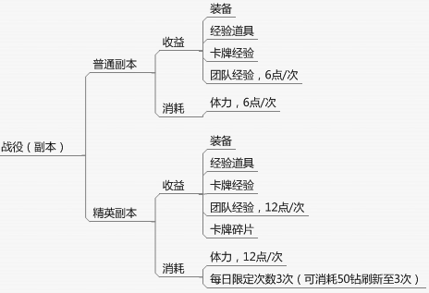

上图是两个难度副本的相关设定。

作为一个最基础的玩法，副本提供了稳定的基础的货币和消耗材料产出。随着通关的副本越来越多，玩家也能从副本处获得更稀有的装备，从而形成**收集，验证，解锁**的自循环。

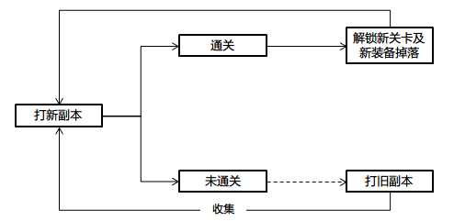

在精英难度中，增加每日3次的限制以此来控制卡牌碎片的产量，大R则可花费钻石来重置该次数。总体来说，副本玩法方面中规中矩，作为一个稳定的系统产出玩法，没有什么可说的。

但是我们看到在有《刀塔传奇》中，副本会提供2中经验：**团队经验和卡牌经验**。卡牌经验是提升卡牌等级的，而团队经验是提升团队等级的。团队等级与卡牌的最高等级，副本开启，玩法开启等都有直接联系。副本玩法是团队经验产出的一个主要途径，在数值方面的计算则是按照消耗体力的量来规定经验产量的。

这也就意味着，体力限定了玩家的团队等级的成长，想要更快的体验高级玩法，你不得不比别人购买更多的体力。这样的方式虽然显得比较简陋，但是在对控制游戏节奏的方面，几乎无懈可击。

1. **英雄试炼：**

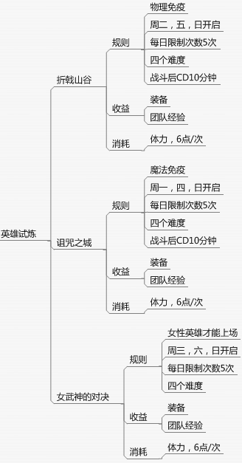

上图中，基本涵盖了该玩法所有的内容。

唯一需要注意的是，英雄试炼玩法中掉落的装备是在副本玩法中掉率极低，并且在英雄试炼掉落量非常大，而且这些装备在英雄进阶的过程中具有不可替代的作用，所有的英雄都会用到，且消耗量巨大。

通过特殊掉落的刺激来引导玩家体验该玩法，在体验玩法的过程中设置特殊条件来引导玩家收集和培养更多的目标卡牌，从而形成良好的玩法耦合性。

1. **时光之穴：**

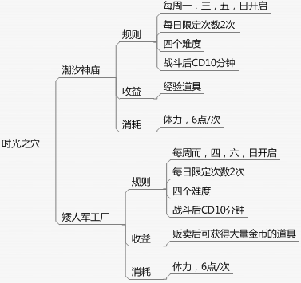

上图基本将这个玩法解释清楚了。

该玩法就是单纯的为玩家提供大量经验和金币的。

1. **燃烧的远征：**

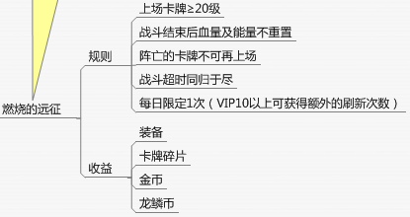

燃烧的远征是整个PVE环节中的核心。最好的掉落，最全面的产出，这样的投放刺激就足够打动玩家了。但是，这样的投放刺激下也必然有他的诸多限定：每日一次的限制，最高难度的玩法规则。

所谓“重赏之下必有勇夫”，玩家为了获得更好的成长，不得不迎合玩法高难度的规则，收集更多的卡牌，形成多套阵容，并且个阵容之间的实力差距不能过大。并且在战斗时因为无法回血，所以玩法对玩家的策略及操作要求更上了一个档次。

KOF式的战斗模式，是这一玩法最大的创新，并且有效地结合了游戏的微策略模式，在我看来，燃烧的远征是整个《刀塔传奇》最有深度的PVE玩法。

1. **主线任务/日常任务：**
2. 主线任务：

主线任务主要分为三种：普通副本，精英副本，等级。奖励钻石和卡牌碎片。主线任务的前期引导比较吸引玩家，但是中后期就显得平淡无奇了。一来，实力跨度太大；二来通关难度又很高。阶段性展望的时间间隔越来越长，这样的设定对玩家中后期的粘性没有过多的帮助。不过，这也算不上什么特别大的问题，后期版本的新系统或玩法的开放也会随之而来新的主线任务。

1. 日常任务：

日常任务每天都会刷新一次，是获取团队经验的最主要途径，《刀塔传奇》中的日常任务是用来弥补和控制团队等级成长的手段，其形式和活跃度系统较为类似。整体的任务分布涵盖各个玩法及系统块面，也是一种每日玩法引导的手段。

日常任务界面的可视性较差，阅读成本较高，后期版本需要大改。

1. **竞技场：**

《刀塔传奇》中，竞技场的设计基本上是中规中矩，但是把这样一个中规中矩的设定放在这样一个缺乏交互的框架中显得过于单薄了。下文会详细分析竞技场的优劣。

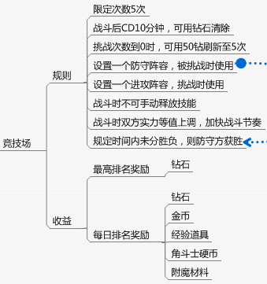

上图是竞技场的规则及收益

1. 优势：
2. 双阵容策略：

《刀塔传奇》的竞技场玩法中，玩家需要设定一套防守阵容，每次挑战对手时又要选择一套进攻阵容。双阵容具有不同的策略，同时也对玩家的卡牌提出了更高的要求，这也是玩家收集和培养目标卡牌的核心驱动力之一。

1. 差值排名奖励：

先举个例子方便理解，一名玩家取得过的最高排名是20000，通过竞技场挑战一次冲到了10000名，系统此时会将20000-10000=10000的差值作为奖励参数，给玩家发放钻石奖励，同时将玩家的最高排名属性刷新至10000。

如果名次越高，奖励的幅度越大。20000升到10000的奖励大概和2000升到1000差不多。这样的递增奖励和冲榜奖励是对玩家相对实力的考验和刺激——逆水行舟。

1. 劣势：
2. 双阵容失衡：

虽然《刀塔传奇》提供了双阵容的策略，但是在数值平衡上却出现了问题。防守端出现前排硬，中后排会控会奶的打不死阵容，而按照竞技场规则，时间结束却没能决出胜负的，算作防守方胜利。那么对付费玩家来说，前期尽早抢占一个靠前的位置，便能更好的获得成长。

在服务器中曾看到，相差近3000战斗力的攻守双方（攻防高，守方低），防守方硬是扛住了挑战好几天。这不得不说，这是数值上出了问题，因为规则方面并没有什么可诟病的。

1. 自动战斗：

作为一款以操作作为差异化创新点的游戏来说，在竞技场方面却加以限制，不得不说是一种打脸的行为。原本的策略，在竞技场中，又变成了数值的对抗。虽然这么说，但是就竞技场整体的状态和异步规则而言，开放操作显然也是不切实际的，同步的成本又着实太高，希望在后期这一情况能通过其他玩法的尝试来加以弥补。

1. **成长规划分析：**
2. **阶段性目标规化：**

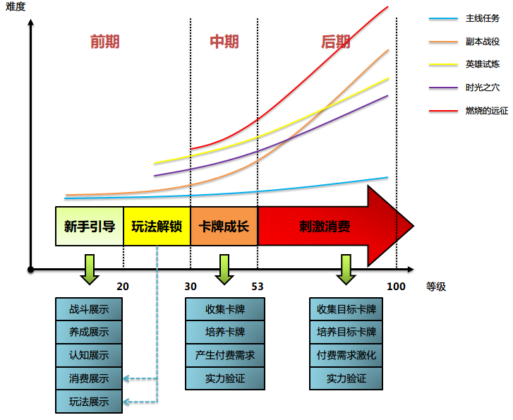

如上图所示：

《刀塔传奇》大致上可以将游戏分为三个阶段：以30级和53级为界，分为前，中，后期。

其中，前期有可以以20级为界，第一阶段为新手引导的集中阶段。这一阶段的游戏目标是向玩家集中展示游戏内容，并且引导玩家如何使用游戏内的各系统。

20级之后，玩家会陆续解锁各个玩法，一般的非付费玩家会在第一天的引导后将等级提升至20级，并且可以挑战英雄试炼和时光之穴这两个每日限次玩法。但是非付费玩家在25级之前很难通关英雄试炼，这也是前期一个比较重要的收费关卡，付费玩家将在第一天顺利地收获更多的中期核心装备，以此来拉开付费与免费玩家的差距。直到30级，会解锁最后一个玩法“燃烧的远征”。自此，玩家将能够体验游戏内既定的所有玩法内容（不包括需要VIP付费的内容）。

游戏中期是一个过渡性的阶段，也是一个实力的空档期，玩家通过前期不停地诱惑和刺激，到达中期后容易产生一定的疲劳。这一阶段，《刀塔传奇》更多的是向玩家深化游戏的挑战概念，副本的难度极大地提升，以此来弥补玩家在PVP端的空档。另一方面《刀塔传奇》也逐渐让玩家适应每天上线后需要完成的事情，简单的操作逐渐深化为一种习惯。

但是让人纠结的是，随着等级的提高，玩家在中期升级的节奏很慢，每天能从每日任务和副本处获得的团队经验都是相对固定的，但是玩家团队等级升级的需求经验却在不断上涨。蓝+2品质提升至紫色品质需要跨过45~53的8个等级跨度，免费玩家大约需要至少2周以上的时间，而2周的时间对于一般用户来说太长了，并且这段时间内玩家很难从各个玩法处体验到在前期的新鲜感，那么这段时间必然是沉淀和分流用户的重要时刻。

进入53级之后就是游戏的后期了，此时玩家手上的大多数卡牌都能升级到紫色品质了，玩家的战斗力也会有一个跨度较大的跃进。能够坚持到后期的玩家基本上对于游戏整体节奏的把握都比较熟练了，并且对于游戏也有了一定的忠诚度。这后期阶段，玩家对于战斗力的提升焦点由品质提升转向了星级提升，提高战斗力的消耗也从游戏内部逐渐转型为内外结合（充值）。

从整体看，《刀塔传奇》阶段性的目标大致明确，但是在处理中期过度，和后期转型的问题上不免有些拖沓，一个偏休闲养成的游戏在中后期的表现更像一个刷子的游戏，本身的惊喜感逐渐减弱，也没有能做出阶段性刺激的功能。但是游戏本身在前期积累的用户体验会在一定程度上帮助中后期的玩家延续一定的游戏时长。话又说回来了，《刀塔传奇》本身对于玩家的操作需求就比较少，除了副本以外，此处暂时不表，其余玩法大多也不耗费特别多的时间，因此上线之前不会感觉特别疲劳和厌烦，这也是《刀塔传奇》轻度的一个好处。

1. **用户行为规化：**

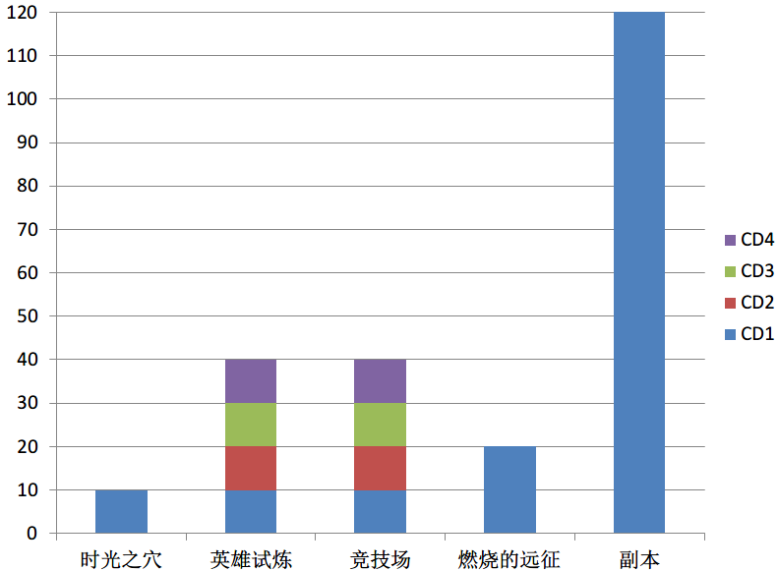

如图所示：

时光之穴，英雄试炼，竞技场之间是有CD重合部分的，不计操作损耗的情况下，玩家每天需要花费40分钟的时间；燃烧的远征，一次完整的通关大概需要20分钟左右；副本方面，每天体力240点自然恢复+120点定时奖励，共计360点，全部打普通副本，可以打60次，通关平均时长为2分钟，需要120分钟。合计3小时。

也就是说，玩家在不是使用任何便捷功能，不使用加速器，不购买额外的体力活次数的情况下，一天至多操作3小时。早晨9点一次，中午吃饭一次，晚上吃饭1次，平均每次登陆需要1个小时即可。

一旦玩家使用了便捷功能，整体市场将大幅缩水，甚至1天只需要1个小时即可完成既定目标。

这样看来，《刀塔传奇》本身的内容还是相当少的，可扩展的余地也需要额外的付费。一方面，付费和免费用户的差距很容易拉开，另一方面，无论是哪一方用户其实在游戏中消耗的时间都很有限。玩家在30级之后，能触达的玩法和所需的时长都是基本一样的。

1. **用户流失分析：**

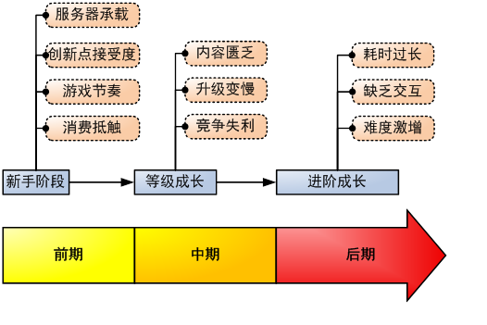

在《刀塔传奇》中，大约有10个可能导致用户大量流失的环节。

1. 前期:

在这一阶段，所有的游戏都会迎来用户流失，这是一道印象关，游戏的基础设定都会主动或被动的筛选目标用户。而《刀塔传奇》中前期的用户流失原因大概会有以下几个：

1. **服务器承载：**

游戏开服的时候，由于本身承载量地问题而导致的延迟和断线现象，会严重影响玩家在游戏内的体验，这一环节是可以被预估，但是很难规避，并且会造成大量流失的第一个点。《刀塔传奇》的服务器流畅度在安卓服开服的时候遭受了巨大的考验，当然，也没能经受住考验。

1. **创新点接受度：**

在《刀塔传奇》中，创新点和游戏的差异化点都做的比较平滑，接受度也比较好。但是不能排除一部分玩家习惯了传统卡牌游戏的战斗模式和界面布置，从而导致的用户流失。

1. **游戏节奏：**

《刀塔传奇》中，游戏整体节奏偏慢。从细节上来说也碎片化比较严重。大多数玩法都会有一个不可避免的CD冷却，战斗也无法加速，无法跳过。对于玩家来说，这是一个接受和习惯的过程，而这个过程中，显然流失是不可避免的。

1. **消费抵触：**

在游戏初期，玩家可以阅览VIP的详细内容，而《刀塔传奇》恰恰是在VIP内容中贩卖了大量功能的，并一直延续到VIP11。一部分对收费比较敏感的用户很可能在该阶段产生流失。

1. 中期:

这一阶段是个平稳的过渡期，由于《刀塔传奇》的所有玩法及功能都在这个阶段系数解锁了，所以在这一阶段很难再接触到新鲜内容，无聊成为这一阶段用户流失的主因，从细节上来看，有以下几个原因：

1. **内容匮乏：**

就如前面的分析中所指出的，在中期这个等级段并没有推出什么具有吸引力的新内容，养成方面也没有实质的进展，与前期的战斗力提升幅度产生了较大落差，而且玩家渡过中期阶段至少需要2周以上时间，在这么长的一段时间里整天面对着一开始就已熟悉的内容会产生极度的无聊，从而产生流失。

1. **升级变慢：**

相对于前期的升级速度来说，进入中期后升级速度开始大幅下降，游戏对于成长的方向开始向装备转化，这对于习惯了前期飞速升级的用户来说会很不习惯，从而产生流失。

1. **竞争失利：**



在《刀塔传奇》中，副本和竞技场是唯一可以验证其实力的重要标志。由于副本是一个PVE玩法，不上第三方论坛没有办法即刻产生对比，从而竞技场就成了纵向验证的唯一手段了。竞技场前期有许多机器人，和已流失的玩家，玩家排名会很靠后，一上来打容易跨越成千上万个名次。而到中期，排名上升的难度越来越大，时而还会跌出原有水平。就如上图所示，选择淘汰环路的玩家，最终会在中期就流失掉。

1. 后期:

进入后期后，《刀塔传奇》的核心玩法尽数浮出水面，能够留下来的基本也成了《刀塔传奇》的目标核心用户，这一阶段游戏的设计目标就是如何从这些用户手中收到尽可能多的钱，而这种设计者的盈利期望与用户的体验期望之间巨大的差异性成为这一阶段用户流失的主因，从细节上来分析，它大致上包括以下几部分：

1. **耗时过长：**

在《刀塔传奇》中所提到的耗时过长不是指每天玩家需要消耗许多时间去操作，而是指玩家在提升实力的时候需要更长的时间跨度。每天能够获取的经验相对固定，卡牌的实力又与其挂钩，实力被牢牢地卡死，大量的消费是否值得成了玩家首要需要思考的问题。这自然而然会带来一部分用户流失。

1. **缺乏交互：**

《刀塔传奇》直至目前最大的问题就是完全没有交互，唯一的沟通渠道是PVP，但是又限定了自动战斗。后期的核心用户对于承载着炫耀和沟通的交互系统的渴望是不能被忽视的，若不能找到良好的疏通渠道，流失量也不可小觑。

1. **难度激增：**

到了游戏后期，所有玩法及关卡的难度随着收益的提升也被提升了，并且难度提升幅度极大，原本能到12关的燃烧的远征逐渐只能打过第9关。在一个副本上卡好几天更是家常便饭。如果付费没有及时跟上，前期积累的优越感会在长期的失败中消磨殆尽，从而导致玩家流失。

1. **小结：**

就上述的这些流失点来说，有些是可以被改进的，如：消费设计，游戏节奏，内容匮乏等。但是有些是游戏设计之初就已经定下的用户筛选机制，如：游戏模式（微操作，微策略），玩法难度及成长阻力等，这些设计本身就是用来沉淀和提取核心用户的。

1. **收费模式分析：**

《刀塔传奇》的消费设计是一个不值得表扬的例子，下面会详细分析。

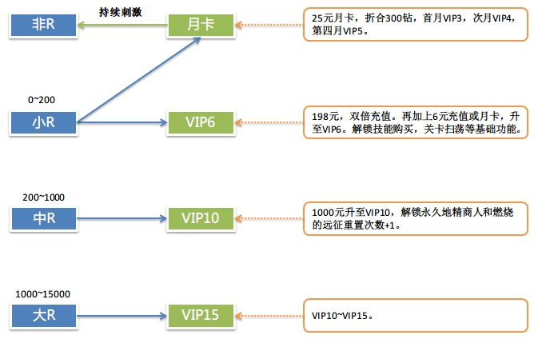

如图所示，这是一张围绕着VIP等级及付费额度将玩家分级的归纳，实际上《刀塔传奇》整个消费设计，除了钻石抽卡以外，都是围绕着上面这张图来做的。但显然易见的是，这样的消费设计真的不怎么诱人，甚至有些落后。In my opinion，有四个硬伤。

1. **功能型VIP的弊端：**

在之前的谈论有关《放开那三国》的案子里提到过有关功能型VIP和道具型VIP的区别和优劣，这里也就不详细展开了。

功能型VIP是免费玩家和收费玩家之间不可逾越的鸿沟，只要不付费免费玩家将永远只能体验一半的游戏内容及相关服务。这样的VIP消费设计显然是来自于游戏内容的匮乏和不自信。而这样的设计最终会排除异己，极有可能将底层用户驱逐出境，抑或使用非正当手段来获得便利。

还是那句老话，能给道具就给道具，别用功能恶心玩家。

1. **浅层次的消费需求：**

《刀塔传奇》的游戏消费设计，就我个人而言，觉得没有什么消费深度。看上去每一个消费点都做了阶梯式收费，越是大额的付费用户在某一特定时间点，由于某个特定事件会刺激到其消费G点。但纵观整个手游市场，能持续保持玩家高度充值需求的几乎所有的内容都与PVP竞争有关，可惜的是，上文中也详细分析了《刀塔传奇》的PVP环节极其疲软，可参照性太差，可挖掘的消费潜力极为有限。

那么剩余的消费布点都只能算是基础建设，买体力，买技能点，买CD，买金币，对于大R来说都是一个可以被轻易填满的消费坑，那么后续呢？是花钱培养废卡孤芳自赏，还是选择离开？

1. **玩家展示匮乏：**

在大多数游戏中，玩家都能轻易的分清楚谁是大R，谁是超R，至于分辨的方式每个游戏都不太一样，有的是看某个特定英雄，比如《MT》的Max大大姐；有的游戏是看装备，比如《放开那三国》；有的看宝石镶嵌，比如《君王2》；有的综合看。但是游戏总能提供一种直观的方式来区分大R与小R，但是神奇的是，《刀塔传奇》没有。

其实也不能说完全没有，竞技场就是一个，剑圣也算一个。但是那几乎就算是没有。首先，竞技场中，底层玩家不会关心前10名到底是谁，因为查看排行榜需要一个额外的操作。即便查看了他们，也只能看到一套他们的防守阵容和一个战斗力数值，但是那些卡牌看上去并没有特别稀有，大多数玩家即便不付费也会拥有几张。那么就剩下剑圣了，说实话，我真没见过前几名的大神在防守阵容上摆剑圣的，虽然这不代表他们没有，但是起码作为第三视角的我，没看到的。

少了攀比，少了展示，少了炫耀，不知道是手游厂商的人格境界提升了，还是设计水平下降了。

1. **缺乏循环保底收益：**

图中所示，VIP15，15000元是最高的消费。但实际上，玩家在1000元就解锁了所有功能，大R是不是能在一天内消耗上千元这个我不敢肯定，但是我想这绝不是常态，这也就意味着，大R在手上钻石还很多的情况上很难激起其充值付费欲望，因为《刀塔传奇》没有给予他们一个循环充值的保底收益。

类似循环充值的保底收益在《MT》中是大大姐，《全面英雄》中是凤凰。一方面他们是大R的门面，另一方面，他们的确有无可替代的作用（对于大R来说）。

1. **总结：**

说了这么多，其实在《刀塔传奇》中还是有一个支撑着大R消费的消费点的——卡牌升星。一星培养至四星一共需要180个碎片，一星培养至五星预估在350个以上。一个碎片的价格大概在平均在40钻，后期的黑市老大能提供看上去更优惠的价格，但实际上玩家不可能每次都抽到自己的目标碎片，因此这个平均价格是算低了。

40*350=14000钻，一张卡牌从一星（当然有许多卡抽出来就是三星的）培养至五星，需要1400元，就这一部分的消费还是具有相当的深度的。

1. **研究结论综述：**
2. **成功要素分析：**
3. IP定位：

Dota作为一个经典IP和游戏基础框架，对于大多数手游来说无疑是一个用户认知成本低，游戏设计成本低，改动小且目标用户都是游戏玩家的优质IP。最主要的是还不需要额外支付版权费。从游戏伊始便有广泛的优质玩家基础。

1. 微策略创新：

传统卡牌游戏在战斗环节的纯数值对比多多少少使玩家产生了审美疲劳，适时而恰当的推出一个改动不大，却略有创新的动作类卡牌无疑是能给玩家眼前一亮的感觉。并且游戏整体的设计围绕着该创新点服务，确确实实展现了一部分操作策略而非仅仅是一个宣传噱头。

1. 快餐化碎片时间体验：

游戏中的玩法整体消耗时间不长，并且用大多玩法使用了CD冷却来切割游戏节奏。真正做到了快餐化和时间碎片化的游戏体验。并且相关的定时刷新都是热点时间刷新，符合玩家的作息时间。

1. **运营关键性指标分析：**

* 以各联运平台的用户为基础，以大众熟知IP——Dota为导向，以动作类卡牌为买点，吸引大量用户进入游戏。
* 顺应手游市场的发展趋势，精简游戏系统及内容，快餐化游戏节奏，碎片化游戏体验，提升初期的用户留存率。
* 通过游戏货币及资源的每日发放，大额的停机补偿，频繁的节日赠礼提高用户收益，维持日活跃用户数（DAU）。
* 以卡牌养成为基础，围绕其铺设大量周边玩法，建立数个小目标和若干个阶段性大目标，通过层层深入的游戏难度与配套的多线条多层次的阳城县提高用户黏着度，降低中后期流失。
* 通过月卡及VIP制度的关键性功能提升用户的付费用户转化率和付费渗透率。
* 通过PVE难度的指数级提高和PVP玩法的竞争性刺激玩家持续消费提升ARPU值。

1. **目前存在的问题：**
2. 数值成长性：

一级属性与二级属性关系不透明，独立属性过多，会为后期数值成长及设定带来许多困难，极易导致数值崩溃。

1. 数值平衡性：

PVP环节中进攻阵容与防守阵容的数值失衡，导致易守难攻，进而导致用户在竞争失利的情况下容易产生流失。

1. 薄弱PVP环节：

单一的PVP玩法难以支撑整个游戏的消费架构，后期大额付费用户的目标缺失及竞争单一化，疲劳化容易导致其流失。

1. 冗长中期过渡：

游戏中期过渡时间太长，并且缺乏相应玩法及系统持续驱动玩家，并将其推入后期。且中后期目标缺失，极易产生疲劳感。

1. 缺乏前期消费：

除了首充以外，缺乏具有吸引力，并能增加玩家流失成本，或提高玩家黏着度的固定营运活动。

1. 功能型VIP设计：

功能型VIP会给予玩家不完整的游戏体验，从而造成人为信息不对称的情况。

1. 交互缺失：

游戏内完全没有玩家与玩家之间的交流，玩家必须通过第三方平台沟通游戏内容，也没有相应的部落式用户群体作为粘性基础，玩家的情感投入极为有限。

1. **延伸思考：**
2. **随机商店：**

这是一个难以抉择放在哪里的系统模块，那么就决定放在最后来谈一下。

在《刀塔传奇》中，有以下几种商店：

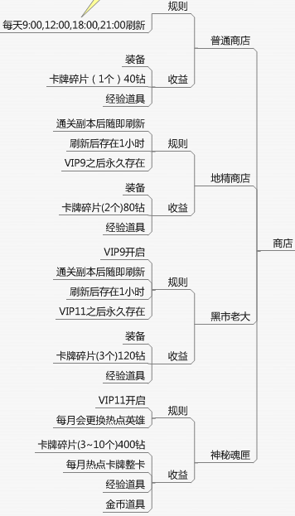

如上图，不同的VIP对应不同的消费额度。就好像夜市和五星级餐厅的区别，先定位档次，再针对消费群体重新定价。

但在游戏中，一旦开启了当前阶段的商店，那么下阶段的商店则会随机刷新，以通关副本为节点。这就好比一次打折的体验式付费，给予玩家透明化和随机化的体验。其次，随机式的刷新会带给玩家一种类似端游中“奇遇”的感觉。

1. **前期展示：**

史玉柱的《征途》包括他的营销思路还是很有实践意义的。之前的《放开那三国》，前期引导展示的美术及特效水准明显高于玩家前期可获得的卡牌，在前5分钟给玩家留下了很好的第一印象。在《刀塔传奇》中也有类似的一幕，玩家进入游戏的第一次引导就是一场大数值的对抗，双方都是Dota玩家熟悉的英雄，斧王，SF，冰女，COCO等等，并且即刻让玩家体验了需要微操作的游戏体验。

这前5分钟能展示的东西是对于玩家来说最重要的，冗长而无聊的内容和引导会导致玩家一去不复返。而这一点，《刀塔传奇》做的简单，到位。

1. **停服补偿：**

自从邢山虎的《MT》的停服补偿机制一出，各类手游都争相学习。这是一场游戏厂商永远不会亏的买卖，因为在闭合的游戏环境中，玩家获得货币后唯一的消费渠道就是给系统。只要节奏和数额控制到位，这样的手段会让玩家的忠诚度越来越高。

1. **热点推送：**

看一下上面商店那张图的刷新时间，9:00,12:00,18:00,21:00，还有系统内领体力是12:00一次，18:00一次。都是符合一般玩家的作息规律的。在《放开那三国》中神秘商店的刷新节奏更快，是偶数整点刷新，这样要求玩家的登录次数更多。这样的设定下，能够有效的提高玩家的登陆冲动和每日登录次数。

不过在《刀塔传奇》中目前版本并没有做任何的游戏推送，体力恢复满了不推送，领体力也没有推送，这一点上做的有些不太人性化，必要的吸引玩家眼球并养成其每日登陆习惯是相当必要的。

1. **情感道具：**

这是一个大多数手游都会面临的问题，到底是抓住大R，服务大R，还是要稳住免费用户。许多游戏在后期都会做的比较极端和激进，推出大量付费深度很深的玩法和系统，而忽略了免费用户的利益和心理。

在我看来，底层用户是用来给大R作为情感道具的，大R正是因为有一群免费用户的对比，才能产生优越感和充值的即视感，保护好底层用户的利益，对于整个游戏和服务器的生态都有不可忽视的好处。

目前在韩国App榜大热的《Dragon Blaze》的操作模式基本和《刀塔传奇》一模一样，这一次是国产游戏走先了一步，虽然在画面和具体的玩法上还是有一些区别。

《刀塔传奇》的诚意还是足够的，没有太坑的消费设计，整体节奏也不紧张，2014年是手游总结，转型的一年，该淘汰的会被淘汰，该代替的会被代替。

大潮退去，才能看到谁在裸泳。——沃伦·巴菲特

